PLACE AU VELO
Demande d’aménagement n° 001
A ALFORTVILLE
5 place Salvador Allende Catégorie : Noir – Orange - Jaune

94140 ALFORTVILLE
Tél : 06 30 82 10 32 Date de la demande : 17 octobre 2008 www.mdb94.org
Service sollicité : CAPCVM

Date d’envoi : 17 octobre 2008

Date de réponse du service :

Demande d’aménagement cyclable

Commune : Alfortville

Lieu : site de Chinagora

Problème ou proposition : signalisation, réalisation d’une pente douce, continuité de la piste jusqu’à la passerelle d’Alfortville, entretien.

Propositions Place au Vélo à Alfortville
1)La piste cyclable quai Blanqui s’arrête avant la montée vers le Pont d’Ivry sans signalisation. Nous proposons donc que soit indiqué aux cyclistes qu’ils peuvent : soit poursuivre leur trajet en passant sous le pont pour rejoindre Chinagora et la passerelle d’Alfortville, soit poursuivre vers le Pont d’Ivry.

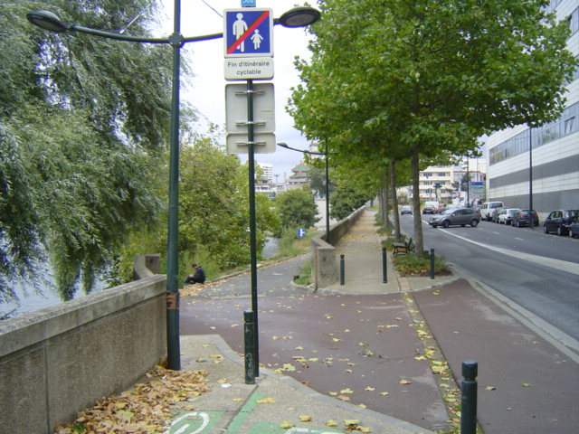

2) Sur le site de Chinagora, une « marche » oblige les cyclistes à mettre pieds à terre. Pour ceux qui arrivent par le nord elle n’est guère visible et peut être l’occasion de chutes.

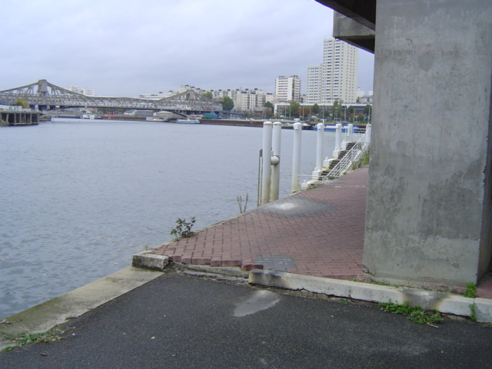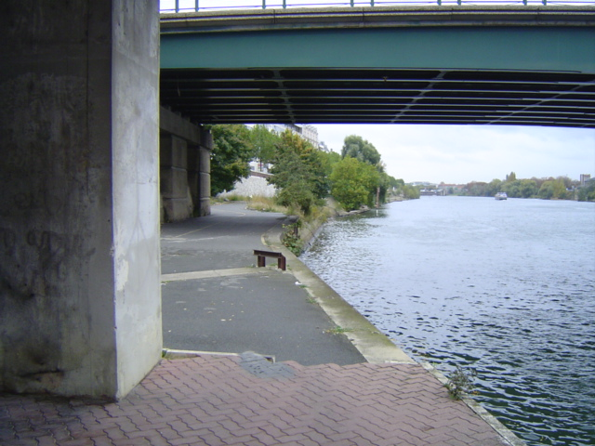

3) Un aménagement cyclable permettrait un prolongement sécurisé de la piste actuelle : marquage au sol au niveau de Chinagora et piste à double sens quai d’Alfortville.

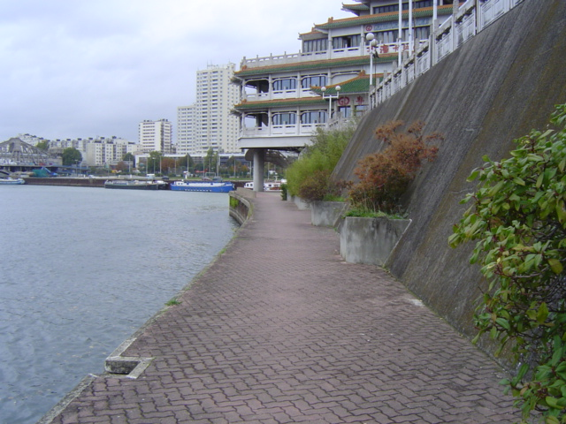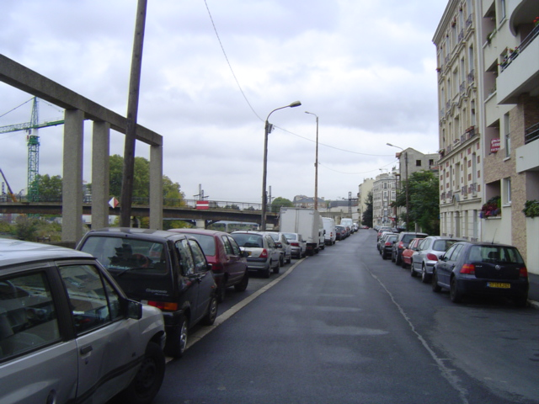

4) Des morceaux de verres sont présents en permanence sur l’esplanade à proximité de la benne recueillant les ordures ce qui est facteur de nombreuses crevaisons à cet endroit. Un entretien régulier est nécessaire.

